**Indicação Nº 1167/2022**

**Súmula**: - Solicita providencias do Executivo junto a Secretaria de Infraestrutura e Serviços Urbanos, Sr. Marcos de Oliveira Anjos, e aos cuidados da Superintendência do Regula Ita, para que realize a manutenção e colocação de cascalhos na extensão da Estrada Elias Alves da Costa, neste município.

**INDICO** à Mesa, na forma regimental vigente, seja oficiado ao Excelentíssimo Senhor Igor Soares, Prefeito Municipal, para que interceda junto à Secretaria de Infraestrutura e Serviços Urbanos, e aos cuidados da Superintendência do Regula Ita e providencie a manutenção e colocação de cascalhos na extensão da Estrada Elias Alves da Costa, neste município.

**Justificativa**

**Senhor Presidente;**

**Senhores Vereadores;**

**Senhoras Vereadoras;**

As chuvas não estão dando uma trégua para os moradores que diariamente utilizam a via para locomoção. O caminho tem sido muito prejudicado e não está dando condições de trafego.

Pedem ajuda da Prefeitura e da Câmara Municipal para solução do problema, amenizando com a passagem de uma máquina e a colocação de cascalhos em sua extensão.

Agradeço colocar no cronograma do município, mas essa benfeitoria.

Sala das Sessões Bemvindo Moreira Nery, 23 de fevereiro de 2022.

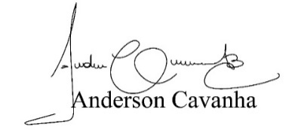

**(Bruxão Cavanha – PL)**

**Vereador**

